Ленин об Октябрьской революции
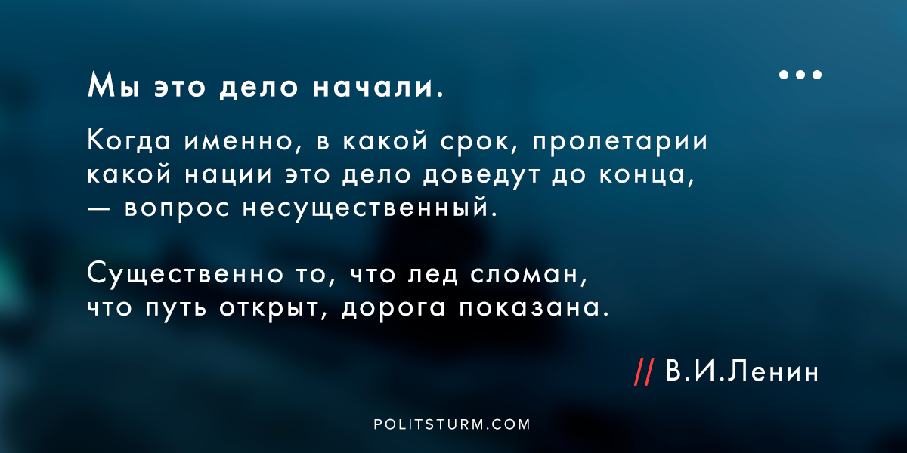

Оригинальная статья
2018-11-07
1 мин. на чтение

“Эта первая победа ещё не окончательная победа, и она далась нашей Октябрьской революции с невиданными тяжестями и трудностями, с неслыханными мучениями, с рядом громадных неудач и ошибок с нашей стороны. Еще бы без неудач и без ошибок удалось одному отсталому народу победить империалистские войны самых могущественных и самых передовых стран земного шара! Мы не боимся признать свои ошибки и трезво будем смотреть на них, чтобы научиться исправлять их. Но факт остается фактом: первый раз за сотни и за тысячи лет обещание «ответить» на войну между рабовладельцами революцией рабов против всех и всяческих рабовладельцев выполнено до конца — и выполняется вопреки всем трудностям. Мы это дело начали. Когда именно, в какой срок, пролетарии какой нации это дело доведут до конца, — вопрос несущественный. Существенно то, что лед сломан, что путь открыт, дорога показана.”
В.И. Ленин, «К четырехлетней годовщине Октябрьской революции»

Оригинальная статья

